### 关于选修“中药养生班”及“器械顾问班”的通知

各门店：

为了更好地帮助员工提高能力、专业能力及综合素质，公司近期将开办“中药养生班”及“器械顾问班”，现就参加本次专项培训班的相关事项做如下通知：

1. **中药养生班**

**培训内容：**专业的药理知识+病理知识；三诊+辨症；学习专业的中医手法，包括耳穴压豆、穴位、推拿等技能。

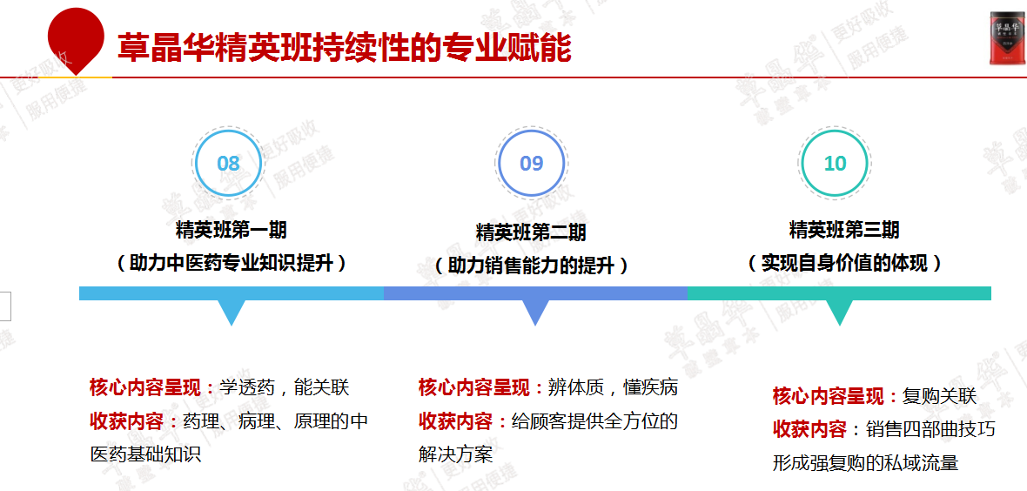

**培训方式：**理论培训+实际操作

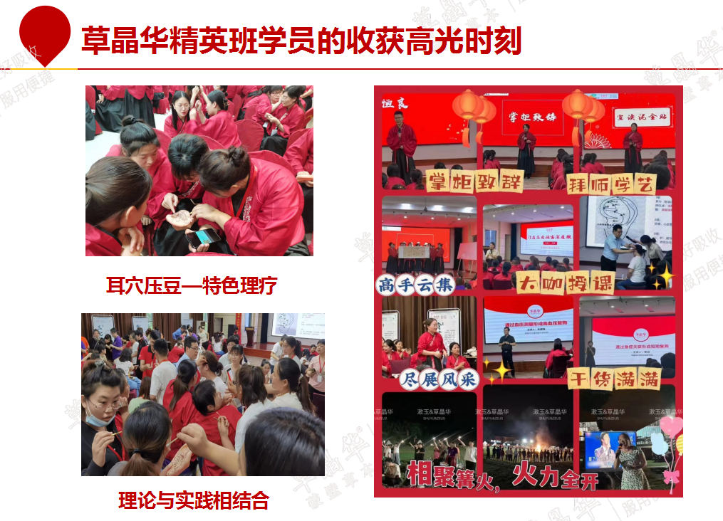

**报名条件：**热爱中药行业，认可中医药；想要系统学习中医药专业知识；想要提升自己的专业素养；想要给顾客提供全方位解决方案；有意愿提升自己销售能力

1. **器械顾问班**

**培训内容：**掌握慢病专业知识，掌握血压计、血糖仪、制氧机、雾化器等医疗器械操作方法及其产品知识，成为专业的器械顾问，突破器械销售，终端组合营销与药械关联深入学习研究。

**培训形式**：理论培训+实际操作

**报名条件：**热爱器械销售、有意愿提升慢病知识及器械知识的员工

1. **报名时间**

自本通知发布日起至7月20日

1. **报名规则**

1、由片区主管统一收集，于7月20日前将员工报名统计表（见附件）统一发送给人事培训科。

2、公司门店所有员工至少选修1个培训班，已参加太极皮肤管理师培训的小伙伴们，可自愿选择是否额外报名参加“中药养生班”和“器械顾问班”；未参加皮肤管理师培训班的小伙伴们，须在“中药养生班”和“器械顾问班”至少择一选修。

综合管理部

2023年7月14日